[不同分组图片重叠！南方医科大学南方医院病理科副主任、广东省杰青论文被质疑](https://mp.weixin.qq.com/s?__biz=MzkxMDYyNzI5NQ==&mid=2247499851&idx=2&sn=3c0843c9289270a86c337b793b50e368&chksm=c0768e33e577683c077ec19898dafa11b6029286bfb93af653548007d90d4aa4e5b9fdcf2652&scene=126&sessionid=1742834542)

五棵松[学者探讨](javascript:void(0);)2025-03-24 09:51:08北京

2017年，主要分别来自南方医科大学南方医院病理科，南方医科大学基础医学院病理学系的 Qing Liao , Rui Li , Rui Zhou , Zhihua Pan , Lijun Xu , Yanqing Ding , Liang Zhao （通讯作者，音译赵亮）在British Journal of Cancer 期刊发表了一篇论文，题目为：LIM kinase 1 interacts with myosin-9 and alpha-actinin-4 and promotes colorectal cancer progression。

这项工作得到了中国国家自然科学基金（项目编号：81572813）、广东省杰出青年科学基金（S20120011334）、广东省自然科学基金（2014A030313490、2015A030313274）以及广州市科技计划（1563000235）的支持。

**2025年3月，国际著名职业学术打假人Sholto David 博士在 Pubpeer 论坛发表评论：**

图 2E：意外的重叠，我添加了绿色矩形以表明我的意思。作者们可否检查并作出评论？

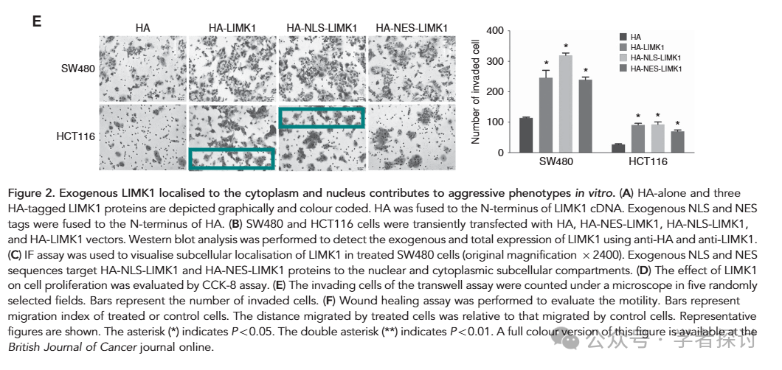

**消息来源：**

https://www.pubpeer.org/publications/2C07C7BFB2F2FF09E37AD78F82504E#1

**郑重声明：**

我们的全网查重系统收录了 Pubmed 和 Pubpeer 中的 7000 万 +已发表图库，让您的待查图片可以和已发表论文的图片进行对比，防止图片误用，为您的论文发表保驾护航！基于AI人工智能大数据算法，提供论文图片的核查服务，方便学术期刊、高校、研院所等科研管理部门及时发现并纠正结果图片不当使用。

**如果您有任何建议或需要图片查重帮助，请随时通过客服QQ号3639926437与我们联系。**

[#南方医科大学南方医院](https://mp.weixin.qq.com/mp/appmsgalbum?__biz=MzkxMDYyNzI5NQ==&action=getalbum&album_id=3298270391693672451#wechat_redirect)